作業指示作成手順

- データJOB作成→作成ラインを選択→新規作成ボタンを選択する。
選択ライン
1ライン | NPM01BX
2ライン | NPM02
3ライン | NPM03
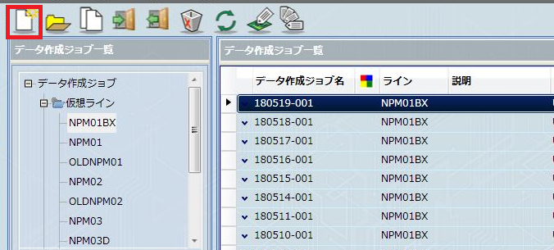

- 生産データ名を入力する。
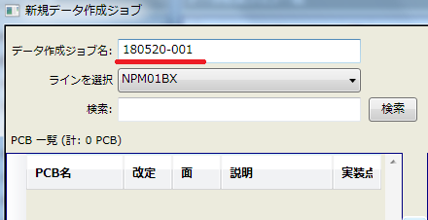

グループの下3桁の意味
1つ目 | 試作有無 | なし：0 | あり：1
2つ目 | 再作成回数 | なし：0 | 1回：1 | 2回：2
3つ目 | ライン | 1ライン：1 | 2ライン：2 | 3ライン：3

※JOBの作り直しが発生した場合は、2つ目の数値を更新し作り直すこと。
例：2ラインの場合 200630-002→200630-012

3.生産するプログラムを入力→検索し適切なプログラムをクリックし右ボタンを押す。
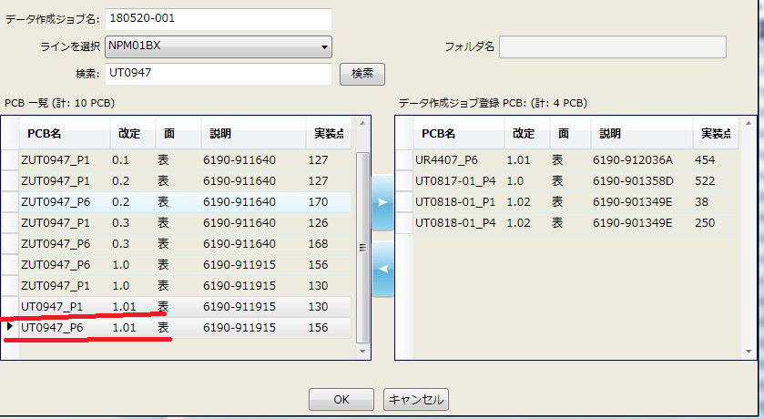
適切なプログラムを選択。
（両面実装の場合は2つプログラム選択）
（片面実装の場合は1つプログラム選択）

プログラム名の意味
ZUR～ | 設変適用前プログラム
UR～ | 設変適用プログラム
NUR～ | 設変予定品目
基本はUR～,UT～のプログラムを選択

4.プログラム選択が完了したらOKを押す。

5.処理が完了したら、MJSボタンを押す。

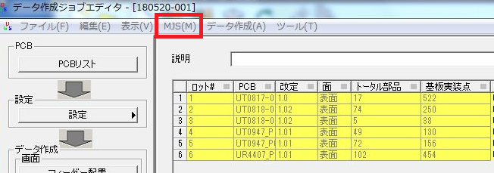

6.内容量を確認し、容量が足りているか確認する。
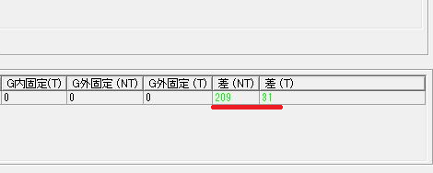
容量をオーバーしている場合は－で表示される。差（ＮＴ）が10～30の間が望ましい。

7.最適化ボタンを押し、部品が割り付くか確認する。
(エラーが出たら8へ。エラーが出ない場合は9へ)
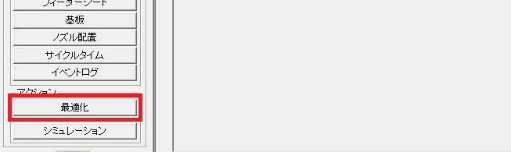

8.エラー内容を確認し、必要に応じて実装品目を変更する。

部品スロットが足りない。→実装品目の変更。
ノズルの不足。→ノズルの追加、実装品目の変更。

変更後、再度最適化ボタンを押し、エラーが出なくなるまで繰り返す。
差分確認追加

9.品目確定後、ファイル→インポート→フィーダー配置を選択する。
（部品の移動が不要な場合は17へ）
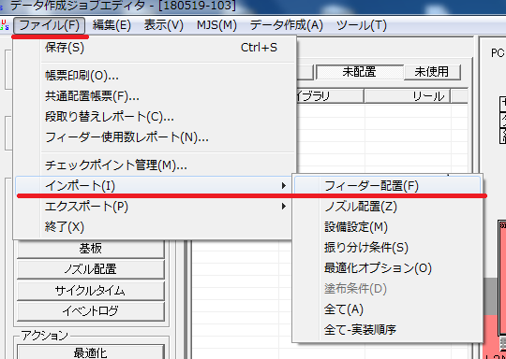

引き継ぐグループのCRBデータ→開くを選択。
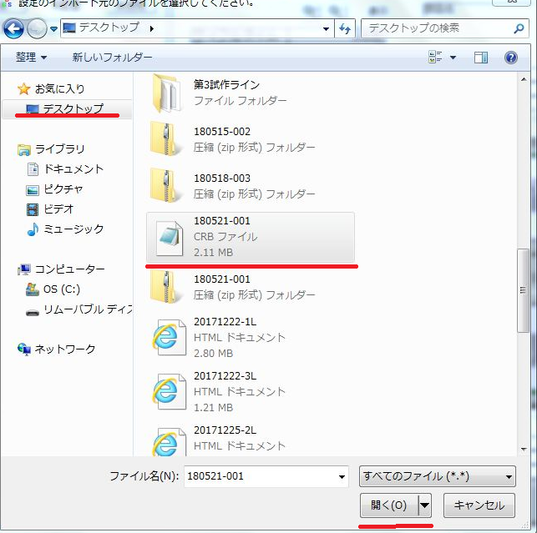
生産データは圧縮ファイル(ZIP)形式で出力されるので1度CRBデータへ変換を行う。
ZIPファイルを開き中のCRBデータをコピーしデスクトップへ貼り付ける。
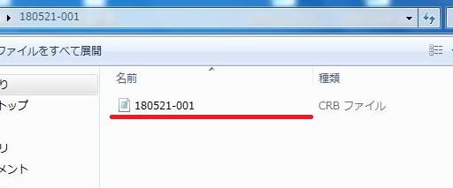

11.以下画面が出てくるのでインポートを選択する。

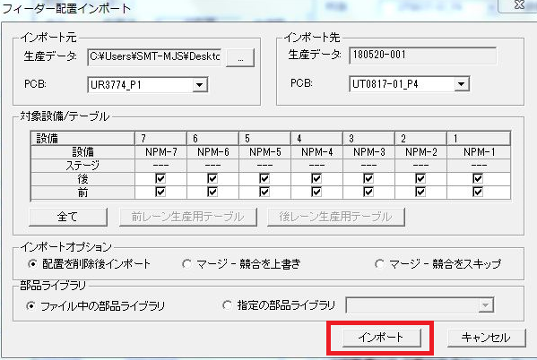
12.オルタレーションをしていた場合は以下のようなメッセージが表示されるが、OKを選択する。
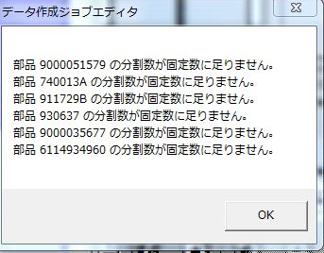
ノズル不足の場合は、赤字の品目が残るので不足分を追加する。
設定→イベントリ→ノズルにて追加。
13.未配置のタブをクリックし、未使用の部品のみ表示させる。
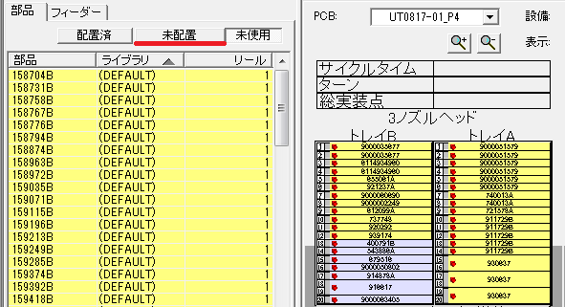
未使用の部品のみ表示される。
(タブが出ていると非表示)
(タブがへこんでいると表示)

14.未使用部品を全選択し、右クリック→ジョブから削除を選択する。
トレイに残っていれば未配置に移動
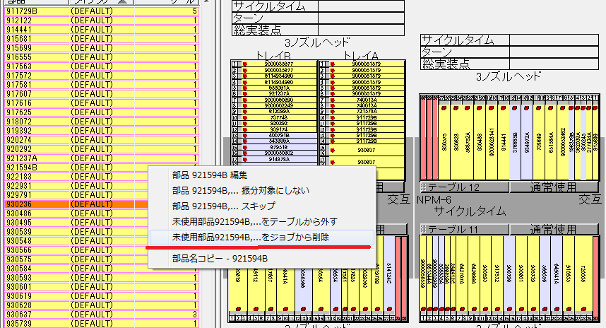

15.ファイル→帳票印刷を選択する。

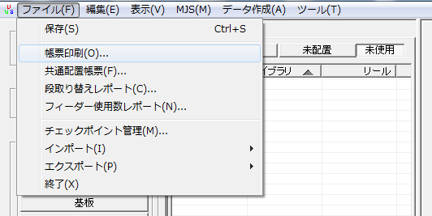

16.「代替え部品を出力」にチェックを入れ、CSVを出力する。

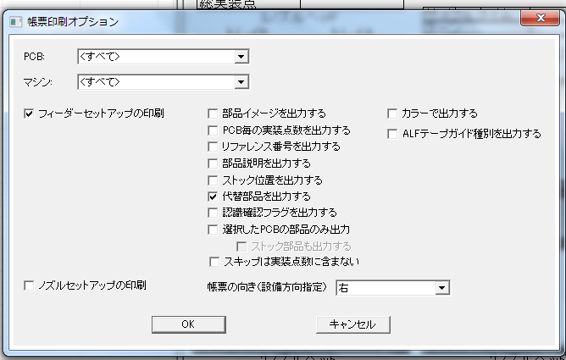

17.ファイル→インポート→ノズル配置を選択する。

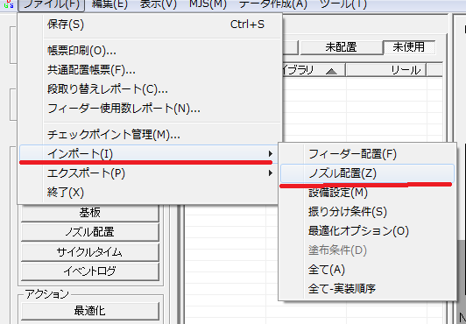
18. デスクトップ→引き継ぐグループのCRBデータ→開くを選択。

19.以下の画面が出てくるのでインポートを選択する。
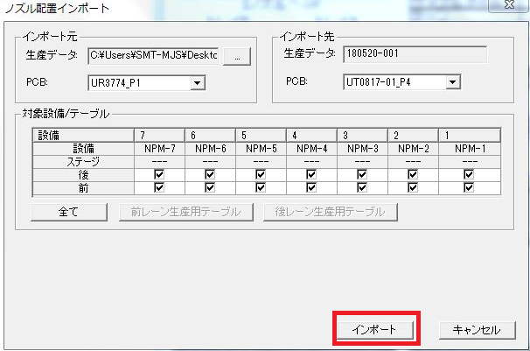

20.ノズルが配置される。

21.最適化のログを確認し、側方照明の警告が出ていないか確認する。(コード：1931)
出ている場合は、対象の部品を8ヘッドへ割り付ける
1ライン：8、9、10 テ－ブル 2ライン：9、10、11テーブル
ノズルが4ケタの場合は3ノズルヘッドへ割り付ける。
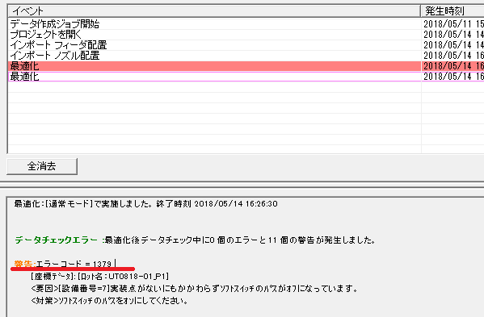
22.振り分け対象外(赤：部品)でリール部品扱いのものがあれば先に割り付けておく。

振り分け対象外設定部品（各ラインのJOB作成シ－トの振り付け対象外を参照）
1.930236(薄型シングルだが、大リールのためR側に部品を配置できなくなるため)
配置後、R側を使用禁止にしておく。
2.手のせ部品（Bトレイの最後から割り付ける）
3.スルーホールスペーサ (12ヘッドで持ち帰りを発生させたため8ヘッドへ割り付け)
23.最適化をし、最適に割り付くか確認する。
エラーの場合は24へ。
警告の場合は25へ。

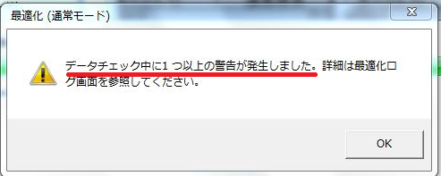

24.エラーの場合イベントログを見て内容の確認を行う。

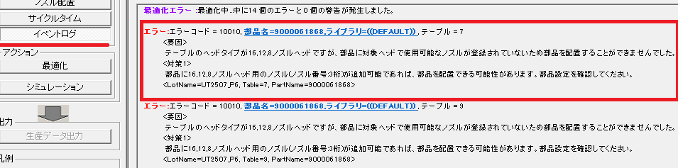
１．空きスロットがないため部品の配置ができない。
フィーダー配置を確認し、赤丸部品が対象の場合は固定化を外し再度最適化を行う。
（赤丸部品が対象の場合は赤丸リストの修正を行う）
2.使用可能なノズルがないため部品が配置できない。
対象の部品の使用ノズルを確認し、追加が必要な場合は空きスロットへノズルを追加し再度最適化を行う。（追加したノズルは作業者へ伝わるよう実装状況表へ追記しておく。）
3.サイズ制限を超えた部品を配置できない。（エラーコード:2119）
対象の部品を8ヘッドの場所へ再配置し、再度最適化を行う。

25.イベントログを確認し、側方照明（エラーコード:1931）の警告がないことを確認する。ある場合は対象の部品の割り付けをする。
1ライン：8、9、10テーブル 2ライン：9、10、11テーブル
ノズルが4ケタの場合は3ノズルヘッドへ割り付ける。
最適化を行う。
その後、サイクルタイムを確認し、 各ラインのJOB作成シ－トの品目タクト参照し、時間のかかっているものについて修正する。ネックになっているところのフィ－ダ配置を見直す。
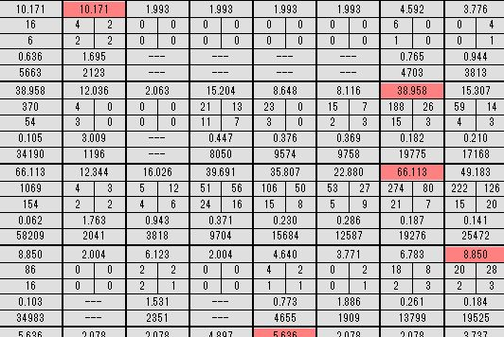
赤くなっている箇所がその品目に対してのネックタクト。
（一番時間がかかっている箇所。）

時間がかかっている品目のタクト修正を行う場合。
- フィーダー配置のPCBを時間がかかっている品目を選択する。
- 濃い青になっている部品を右クリックし配置情報を選択する。
- 部品の使用数が表示される。必要に応じて対象のノズルが多いところへ部品配置を変更する。赤丸部品が対象の場合は固定化を外し、赤丸のリストの修正を行う
- タクトが6０秒を超えていている品目についてはコピーし、別のテーブルに分割割り付けを行う。この時の注意事項としてリ－ルの数が十分足りていること。多面取りの場合は面取り数で割り切れる数になっていることを確認する。なっていない時は、数量修正する。
- 最適化を行う。

26.トレイ部品の再配置を行う。
トレイ部品を全選択し、右クリック→部品取り外しを選択する。
実装する順に合わせてトレイ部品を配置していく。
部品の使用数を確認する。（各ラインのJOB作成シ－トの品目トレイ品番を参照）
配置情報を確認する。部品を右クリックし、他の品目で使用している場合は追加する。

トレイが使用数に対して足りない（1パレットでは足りない）場合もあるのでその場合はオルタレーションを行う。
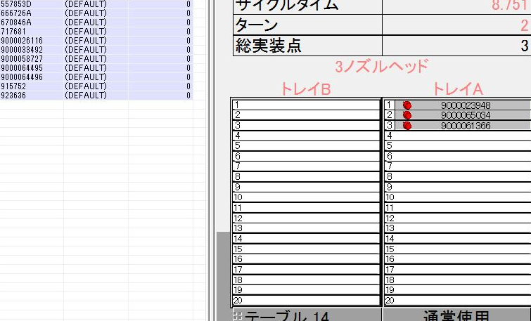
部品選択→右クリック→配置情報選択でこの部品が、
どの製品に何個使用されているか調べることができる。
（ただし、1シート辺りの使用数。1枚ではないので注意）

【オルタレーション手順】
不足する部品を選択し、右クリック→コピーを選択する。（もしくはCtrl+C）
空いているスペースを選択し、右クリック→貼り付けを選択する。（もしくはCtrl+V）
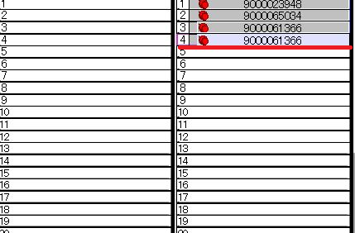
オルタレーションをした部品は図のように表示される。
注意点：トレイAとトレイBに同じ部品を割り付けないこと。
2段使いのトレ－は10と11にまたがないこと。
トレイA,B(40パレット)に極力収まるようにすること。
DGSはシート単位の使用数を表示するので、部品の使用数は間違えないように気を付けること。

27.配置完了後、部品固定化、空きスロットを使用禁止にし再度最適化を行う。

28.問題がない場合は生産データ出力を選択し、仮想領域になっていることを確認し
青丸をクリックし、JOBリストと同じものを選択する。

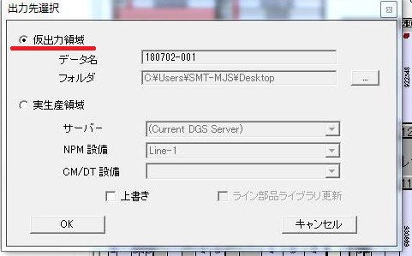

29．保存し、プログラムを閉じる。
30．PPDマネ－ジャを選択し、対象ラインをインポ－トする。圧縮ファイルにて開き、OKをクリックする。「上書きされませんでした」のメッセ－ジが出たら終了となる。
*1ラインの場合のみ「強制的に…」のメッセ－ジが出るので下記手順にて同期させる。
はい→ファイルを開く→デ－タ作成（A）→ライン構成を同期化する。→最適化

